РОЛЬ КЛАСТЕРА НИКЕЛЯ В ЭФФЕКТИВНОМ ХРАНЕНИИ ВОДОРОДА УГЛЕРОДНЫМИ НАНОТРУБКАМИ

У.Б. Улжаев1\*), К.К. Мехмонов1), И.Д. Ядгаров1),

M.C. Юсупов1,2), У.Б. Халилов1,2)

1) Институт ионно-плазменных и лазерных технологий

АН РУз. Ташкент, Узбекистан

2) Университет Антверпена, Антверпен, Бельгия

\*)e-mail: [uub242526@gmail.com](mailto:uub242526@gmail.com)

В этом исследовании реактивная молекулярная динамика (МД) использовалась для изучения хранения водорода в однослойных углеродных нанотрубках (ОСУНТ) с эндоэдральными атомами/кластером никеля. [1].

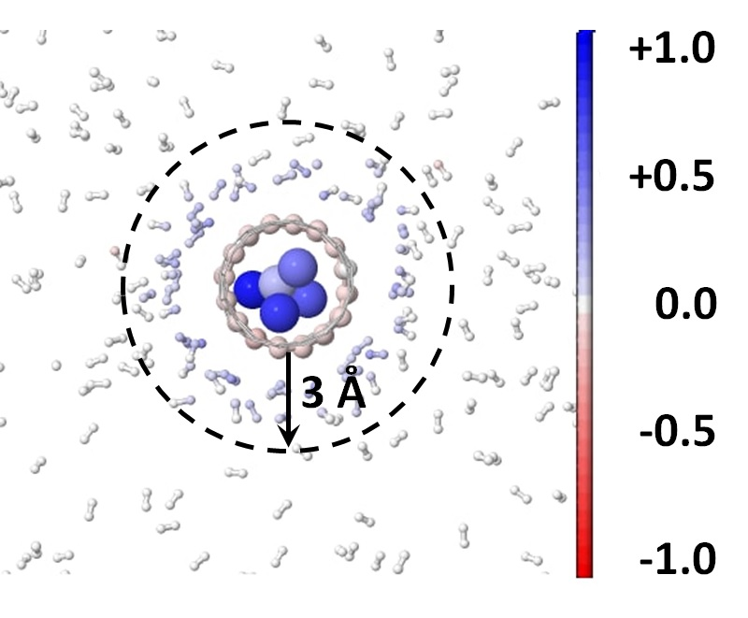

Рис. 1. Расположение молекул Н2 вокруг Ni*n*@ОУНТ.

Результаты показали, что внедрение атомов никеля внутрь ОУНТ изменяет парциальные заряды атомов в системе. Следовательно, увеличение объемной доли атомов никеля приводит к увеличению концентрации физосорбированных молекул водорода вокруг ОУНТ примерно в 1,8 раза.

ЛИТЕРАТУРА

1. U. Khalilov et al., How the Alignment of Adsorbed Ortho H Pairs Determines the Onset of Selective Carbon Nanotube Etching, Nanoscale 9, 1653 (2017)